**ИП-194_Пиянзов М.**

**Практическая работа № 1**

**Тема. Создание AVD. Первое приложение**

**Цель:** научиться создавать приложение в Android Studio, научиться создавать новые модули в приложении, запускать приложение на эмуляторе, собирать приложение.

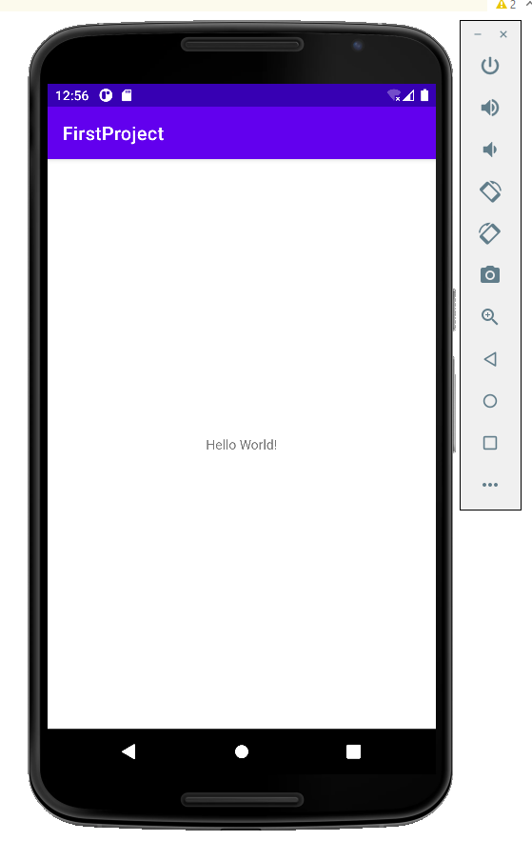

**Вывод:**

Научился:

- загружать и устанавливать дистрибутивы Android Studio с сайта: <https://developer.android.com/studio/archive>;

- создавать приложение в Android Studio и новые модули в приложении;

запускать приложение на эмуляторе, собирать приложение;

- работать с эмулятор Android-смартфона Android Virtual Device (AVD).